

Código de curso: 55567

**DISEÑO DE BASE DE DATOS**

Docente: Eric Gustavo Coronel Castillo

**Práctica 01**

Integrantes:

|  |  |
| --- | --- |
| Nombres | Apellidos |
| Giovanni Saúl | Quispe Ureta |
| Miriam Kelly Sandra | Mamani Chullo |
| Andrea Lisset | Castillo Ramos |

**2021**

**ÍNDICE**

Solución de problemas……………………………………………………………………………....

PROBLEMA 01: Clínica “Santo Tomas” ................................................................................

PROBLEMA 02: Envío de Paquetes......................................................................................

PROBLEMA 03: Venta de Flores.............................................................................................

Enlace de video en Youtube………………………………………………………………………..

Conclusiones ………………………………………………………………………………………..

Recomendaciones…………………………………………………………………………………..

**3. Solución de problemas**

**PROBLEMA 04:**

**1. Enunciado**

Se desea diseñar una base de datos para almacenar y gestionar la información empleada

por una empresa dedicada a la venta de automóviles, teniendo en cuenta los siguientes

aspectos:

La empresa dispone de una serie de coches para su venta. Se necesita conocer la

matrícula, marca, modelo, color y el precio de venta de cada coche.

Los datos que interesa conocer de cada cliente son el RUC, nombre, dirección, ciudad y

número de teléfono, además, los clientes se diferencian por un código interno de la empresa

que se incrementa automáticamente cuando un cliente se da de alta en ella. Un cliente

puede comprar tantos coches como desee a la empresa. Un coche determinado solo puede

ser comprado por un único cliente.

El concesionario también se encarga de llevar a cabo las revisiones que se realizan a cada

coche. Cada revisión tiene asociado un código que se incrementa automáticamente por

cada revisión que se haga. De cada revisión se desea saber si se ha hecho cambio de filtro,

si se ha hecho cambio de aceite, si se ha hecho cambio de frenos u otros. Los coches

pueden pasar varias revisiones en el concesionario.

**Listado de entidades y atributos**

|  |  |  |
| --- | --- | --- |
| **Autos** | **Clientes** | **Revisión** |
| Matrícula | RUC | Código |
| Marca | Nombre | Cambio de filtro |
| Modelo | Dirección | Cambio de aceite |
| Color | Ciudad | Cambio de frenos |
| Precio de venta | Número de teléfono |  |
|  | Código de cliente |  |

**3. Relación entre entidades de 2 en 2**

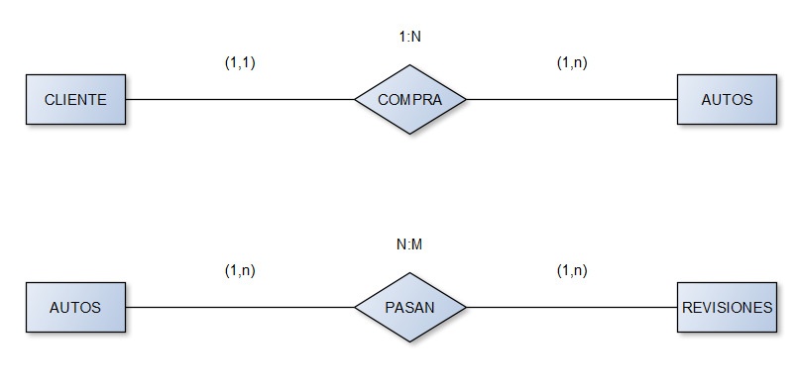

**4. Modelo conceptual completo**

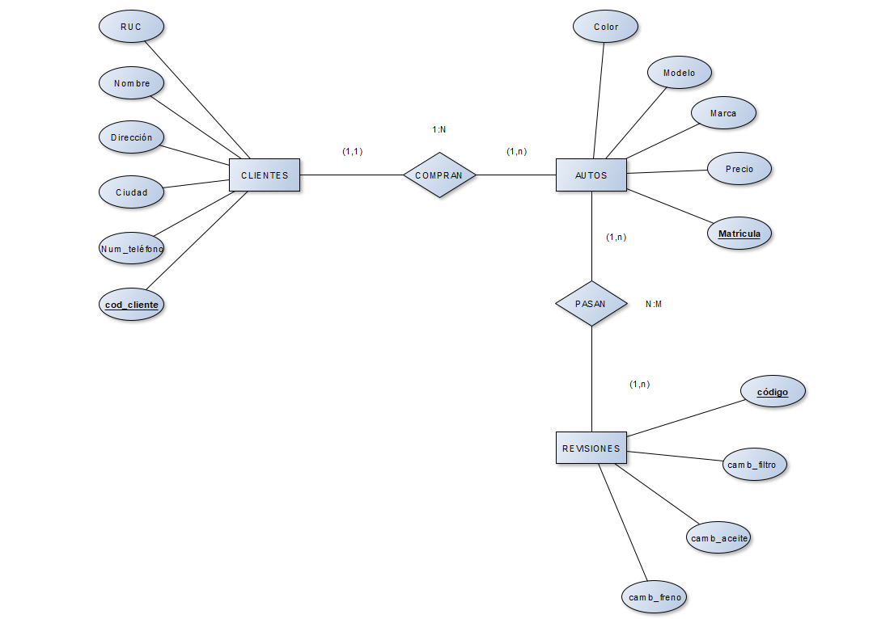

**PROBLEMA 02: Envío de Paquetes**

**Enunciado**

A partir del siguiente enunciado se desea realizar el modelo conceptual correspondiente.

Se desea informatizar la gestión de una empresa de transportes que reparte paquetes por

todo el País. Los encargados de llevar los paquetes son los camioneros, de los que se

quiere guardar el DNI, nombre, teléfono, dirección, salario y distrito en la que vive.

De los paquetes transportados interesa conocer el código de paquete, descripción,

destinatario y dirección del destinatario.

Un camionero distribuye muchos paquetes, y un paquete sólo puede ser distribuido por un

camionero.

De las provincias a las que llegan los paquetes interesa guardar el código de provincia y el

nombre. Un paquete sólo puede llegar a una provincia. Sin embargo, a una provincia

pueden llegar varios paquetes.

De los camiones que llevan los camioneros, interesa conocer la matrícula, modelo, tipo y

potencia. Un camionero puede conducir diferentes camiones en fechas diferentes, y un

camión puede ser conducido por varios camioneros.

La gerencia también ha solicitado que se tenga información de la fecha y hora de salida y la

fecha y hora de llegada de los camioneros.

**Listado de entidades y atributos**

|  |  |  |  |
| --- | --- | --- | --- |
| **CAMIONERO**  DNI  NOMBRE  TELÉFONO  DIRECCIÓN  SALARIO  DISTRITO | **PAQUETE**  COD_PAQUETE  DESCRIPCION  DESTINATARIO  DIR_DESTINATARIO | **PROVINCIA**  COD_PROVINCIA  NOMBRE | **CAMION**  MATRICULA  MODELO  TIPO  POTENCIA |

**Relación entre entidades de 2 en 2**

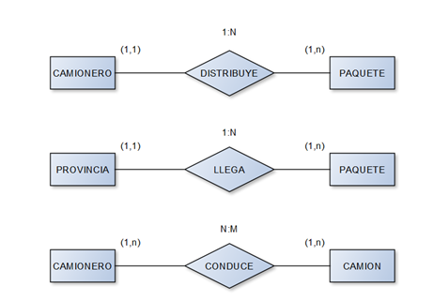

**Modelo conceptual completo**

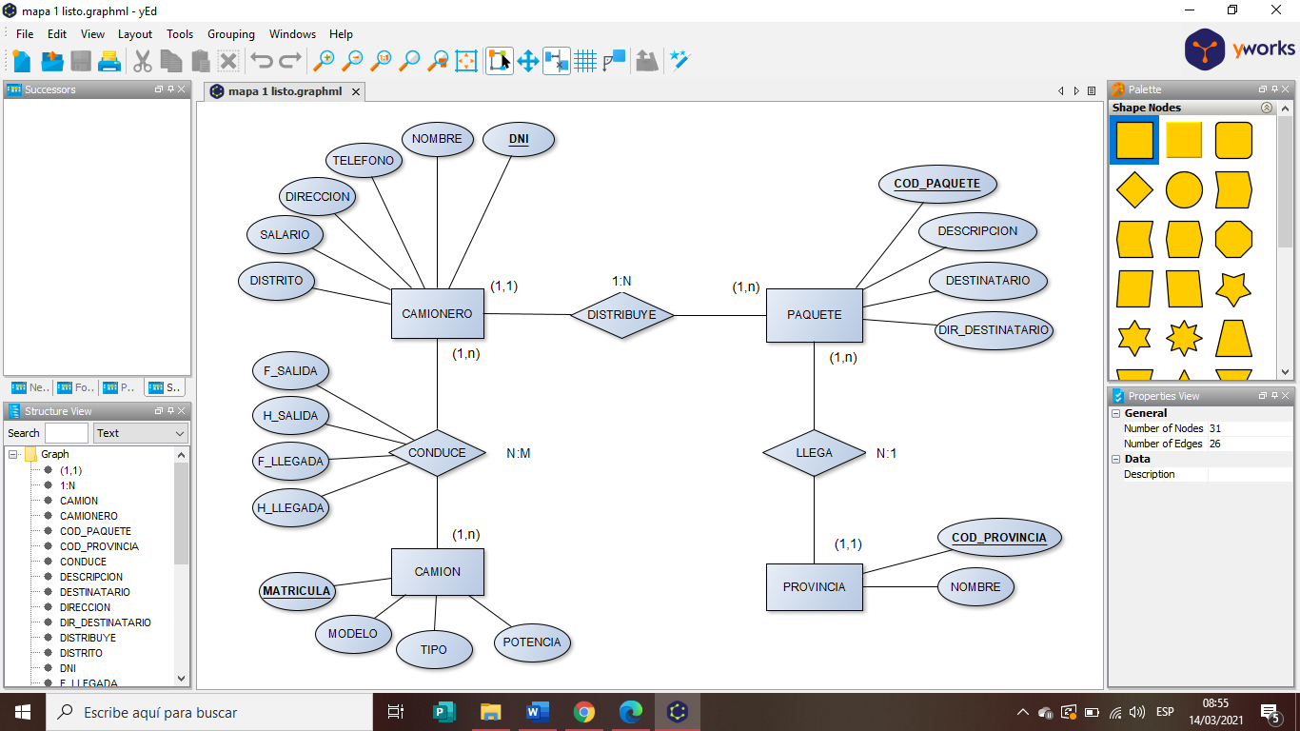

**PROBLEMA 05: Venta de Flores**

**1. Enunciado**

Una empresa que se dedica a la floristería desea ampliar su negocio y realizar ventas a

través de Internet.

Para cumplir con este objetivo se necesita crear una base de datos.

Cada pedido incluye un número de pedido, la fecha de venta, el importe total y una lista con

las flores solicitadas y en qué cantidad.

Las flores se identifican mediante un código, su nombre y el precio de venta.

Las flores pertenecen a una especie determinada.

Para cada especie, se almacena el nombre, la época de floración, la estación de plantación,

el tipo de suelo apropiado y el tiempo recomendado.

Cada pedido es atendido por un vendedor, de los cuales se necita guardar sus datos como

apellidos, nombres, dirección, dni y teléfono.

Cada pedido es atendido por un solo vendedor.

Un vendedor puede haber atendido muchos pedidos, pero en el caso de un vendedor nuevo, podría ser que no haya atendido ningún pedido aún.

Cada pedido es luego enviado a la dirección que indique el cliente; estos envíos tienen un

costo que se le incluye también al cliente.

Estos envíos los realizan otras empresas dedicadas a estas labores. Se necesita guardar

datos de cada empresa de envíos como su nombre, teléfono, dirección, etc.

Crear el Modelo Conceptual que represente esta realidad.

**2. Listado de entidades y atributos**

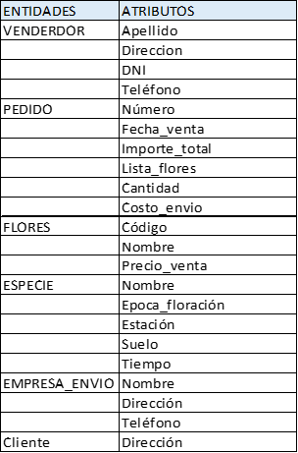

**3. Relación entre entidades de 2 en 2**

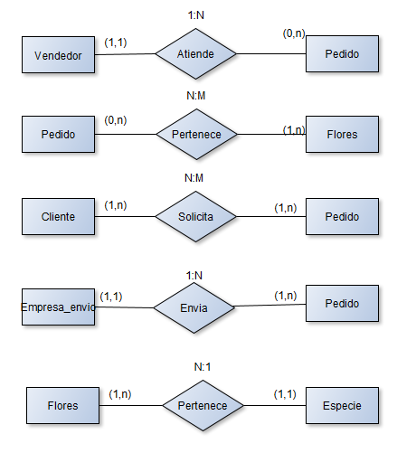

**4. Modelo conceptual completo**

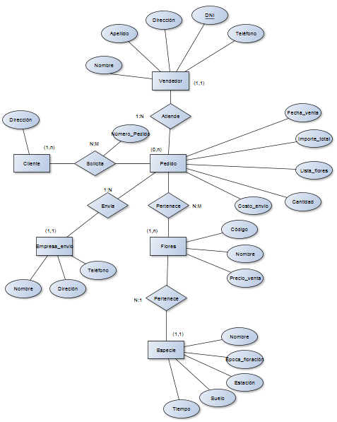

**4. Enlace de video en Youtube**

[**https://www.youtube.com/watch?v=l4cwuYMohHg**](https://www.youtube.com/watch?v=l4cwuYMohHg)

**5. Conclusiones**

* Saber identificar correctamente los atributos y entidades nos va ayudar a que el modelamiento conceptual sea el más indicado y en consecuencia tener información relevante para una toma de decisiones adecuada.
* Se logró elaborar el modelo conceptual completo. Para lograrlo fue importante establecer las interrelaciones entre las entidades y el tipo de correspondencia que existe entre ellas.

**6. Recomendaciones**

* Se recomienda leer detenidamente el problema y analizar la cardinalidad asi como tener en claro los roles de las entidades, para una mejor estructuración del esquema.
* Interactuar previamente con el software yEd para una utilización más óptima.